ŽILINSKÁ UNIVERZITA V ŽILINE

FAKULTA RIADENIA A INFORMATIKY



Diskrétna simulácia

Semestrálna práca č.3 – Vakcinačné centrum

Dávid Pavličko

5ZIS12

2020/2021

Obsah

Zadanie práce 3

Úvod 6

Agentový model 6

Agent modelu 7

Agent okolia 7

Agent vakcinačného centra 8

Agent registrácie 8

Agent prehliadky 9

Agent očkovania 9

Agent striekačiek 10

Agent čakárne 10

Agent jedálne 11

Diagram balíčkov 12

Validácia modelu 13

Súčasný stav 13

Iný stav – 1000 pacientov 13

Iný stav – 4000 pacientov 14

Záver validácie 14

Experimenty 15

Súčasný stav 15

Zvýšený počet pacientov 16

Závislosť čakajúcich osôb na počet doktorov 17

Príchody generované empirickým rozdelením 18

Súčasný stav 18

Zvýšený počet pacientov 19

Závislosť čakajúcich osôb na počet doktorov 20

Záver 21

# Zadanie práce

Pre existujúce vakcinačné centrum, je potrebné vypracovať simulačnú štúdiu a preveriť potrebu jeho budúceho rozšírenia vzhľadom na očakávané zvýšenie dodávok vakcín.

Do vakcinačného centra prichádzajú vopred objednaní ľudia. Po príchode sa každý musí najskôr zaregistrovať. Osoba vstúpi do registračnej miestnosti a náhodne si vyberie jedného z voľných administratívnych pracovníkov. Ak žiadny pracovník nie je voľný, tak osoba čaká v rade (ľudia vytvárajú jediný rad a prvý v rade si vyberá z dostupných pracovníkov). Administratívny pracovník skontroluje doklad totožnosti a objednanie danej osoby na vakcináciu. Taktiež pomôže s vyplnením krátkeho dotazníka.

Po skončení registrácie sa osoba presunie na lekárske vyšetrenia do vedľajšej miestnosti. Osoba si náhodne vyberie jedného z voľných lekárov. Ak žiadny lekár nie je voľný, tak osoba čaká v rade (ľudia vytvárajú jediný rad a prvý v rade si vyberá z dostupných lekárov). Lekár preberie s pacientom jeho zdravotný stav, poučí pacienta o rizikách očkovania, zaregistruje do systému vakcínu a jej šaržu, ktorá bude aplikovaná. Na konci podpíše pacient informovaný súhlas s vykonaním očkovania príslušnou vakcínou.

Následne sa osoba presunie na výkon očkovania do ďalšej miestnosti. Osoba si náhodne vyberie jednu z voľných zdravotných sestier. Ak žiadna sestra nie je voľná, tak osoba čaká v rade (ľudia vytvárajú jediný rad a prvý v rade si vyberá z dostupných sestier). Zdravotná setra aplikuje očkovaciu látku.

Nakoniec sa osoba presunie do čakárne, kde zotrvá lekárom stanovený čas, pričom sa sleduje jej zdravotný stav.

Zdravotné sestry zabezpečujú očkovanie, ale aj prípravu očkovacej látky a jej natiahnutie do injekčných striekačiek. Každá sestra má k dispozícii miesto na uloženie dvadsiatich striekačiek s očkovacou látkou. V prípade, že niektorá sestra už nemá k dispozícii žiadnu injekčnú striekačku s pripravenou vakcínou prestane sočkovaním (pacienti knej už neprichádzajú) aide si pripravovať ďalšie očkovacie dávky. Presunie sa do vedľajšej miestnosti s chladiacim zariadením, kde si postupne naplní 20 injekčných striekačiek očkovacou látkou. Následne sa presunie naspať do miestnosti, kde prebieha očkovanie a pokračuje v práci. Súčasne si môžu injekcie pripravovať najviac 2 sestry, ostatné sestry musia v tomto prípade počkať v rade.

Pracovníci si musia spraviť obednú prestávku, avšak aj v čase obedov musí vakcinačné centrum fungovať. Pre každú skupinu pracovníkov je vyhradený osobitný čas na obed. Pre administratívnych pracovníkov je stanovený čas od 11:00, pre lekárov od 11:45 a pre sestry od 13:30. Súčasne môže obedovať najviac polovica pracovníkov z danej skupiny. Keď príde čas obeda určený pre danú skupinu pracovníkov, tak sa najviac polovica z tých, ktorí nepracujú vyberie do jedálne. Ostatní pokračujú v práci. Vždy keď sa vráti nejaký pracovník z obeda môže odísť na obed ďalší pracovník. Teda v prípade, že pracovník skončí obsluhu nejakej osoby, ešte neobedoval a je čas väčší ako čas na obed môže sa presunúť na obed (stále musí byť dodržané pravidlo, že súčasne môže obedovať najviac polovica pracovníkov z danej skupiny).

Pre vypracovanie simulačnej štúdie sú k dispozícii nasledujúce informácie:

* Vakcinačné centrum pracuje od 8:00 do 17:00.
* Pacienti sú objednávaní po jednej minúte, pričom všetky termíny sú obsadené. Na jeden deň je teda objednaných 540 pacientov. Predpokladajme, že pacienti prichádzajú v čase na ktorý sú objednaní.
* Bolo zistené, že počet pacientov, ktorý sa denne nedostavia a nepodarí sa ich nahradiť je možné modelovať pomocou rovnomerného diskrétneho rozdelenia pravdepodobnosti na intervale <5, 25).

Časová náročnosť základných operácií je nasledujúca:

* Registráciu môžeme modelovať pomocou rovnomerného spojitého rozdelenia avdepodobnosti na intervale <140, 220) s.
* Dobu presunu z miestnosti kde prebieha registrácia do miestnosti kde sa uskutoční lekárska prehliadka môžeme modelovať pomocou rovnomerného spojitého rozdelenia pravdepodobnosti na intervale <40, 90) s.
* Dobu potrebnú na lekárske vyšetrenie môžeme modelovať pomocou exponenciálneho rozdelenia pravdepodobnosti so strednou dobou obsluhy k = 260 s.
* Dobu presunu z miestnosti kde sa uskutočnila lekárska prehliadka do miestnosti kde sa uskutoční očkovanie môžeme modelovať pomocou rovnomerného spojitého rozdelenia pravdepodobnosti na intervale <20, 45) s.
* Trvanie výkonu zaočkovania osoby zdravotnou sestrou môžeme modelovať pomocou trojuholníkového rozdelenia pravdepodobnosti s parametrami min = 20 s, max = 100 s, modus = 75 s (spojité rozdelenie).
* Dobu presunu z miestnosti kde sa uskutočnilo očkovanie do čakárne môžeme modelovať pomocou rovnomerného spojitého rozdelenia pravdepodobnosti na intervale <45, 110) s.
* Lekári stanovia stanovia pre 95% osôb čas pobytu v čakárni na 15 minút a pre 5% osôb na 30 minút. o Všetky ostatné časy môžeme zanedbať.
* Dobu presunu z miestnosti kde sa uskutočnilo očkovanie do miestnosti určenej na prípravu očkovacej dávky alebo napäť môžeme modelovať pomocou rovnomerného spojitého rozdelenia pravdepodobnosti na intervale <10, 18) s.
* Dobu prípravy jednej očkovacej dávky môžeme modelovať pomocou trojuholníkového rozdelenia pravdepodobnosti s parametrami min = 6 s, max = 40 s, modus = 10 s (spojité rozdelenie).
* Dobu presunu do jedálne alebo napäť môžeme modelovať pomocou rovnomerného spojitého rozdelenia pravdepodobnosti na intervale <70, 200) s.
* Dobu potrebnú na zjedenie obeda môžeme modelovať pomocou trojuholníkového rozdelenia pravdepodobnosti s parametrami min = 5 min, max = 30 min, modus = 15 min (spojité rozdelenie).

Vami navrhnutý simulačný model musí sledovať aspoň tieto štatistiky: priemerný počet ľudí v rade na registráciu, priemerný počet ľudí v rade na lekárske vyšetrenie, priemerný počet ľudí v rade na aplikáciu vakcíny, priemerný počet ľudí v čakárni, priemerný čas strávený čakaním na registráciu, priemerný čas strávený čakaním na lekárske vyšetrenie, priemerný čas strávený čakaním na aplikáciu vakcíny, priemerné vyťaženie administratívnych pracovníkov, priemerné vyťaženie lekárov a priemerné vyťaženie zdravotných sestier, priemerný počet sestier čakajúcich v rade na prípravu striekačiek. Dobu obedu do vyťaženia pracovníkov nepočítame. Pre štatistiky určite aj 95% intervaly spoľahlivosti.

Navrhované experimenty:

1. V súčasnosti pracuje vo vakcinačnom centre 5 administratívnych pracovníkov, 6 lekárov a 3 zdravotné sestry. Namodelujte súčasné fungovanie centra.
2. Upravte model tak, aby vakcinačné centrum obsluhovalo denne 1700 ľudí. Stanovte také počty jednotlivých typov personálu, aby priemerné vyťaženie personálu neprekračovalo 70% a sumárna priemerná doba čakania osoby na jednotlivé úkony nepresiahla 15 minút. Graficky (na grafe v programe) dokumentujte závislosť priemerného počtu osôb čakajúcich na lekárske vyšetrenie na počte lekárov (počet replikácií potrebných pre pridanie jedného bodu do grafu ako aj minimálny a maximálny počet lekárov si nastaví užívateľ).
3. Niektorí ľudia prichádzajú na očkovanie z väčšej vzdialenosti a najmä z tohto dôvodu príde časť osôb skôr ako je objednaná. Bolo zistené, že iba 10% osôb sa dostaví na očkovanie v presne stanovenom čase. Ostatní sa dostavia vopred pričom čas o koľko skôr prídu môžeme modelovať pomocou spojitého empirického rozdelenia pravdepodobnosti: <1, 20) min; p = 0.3 <20, 60) min; p = 0.4 <60, 80) min; p = 0.2 <80, 240) min; p = 0.1

Navrhnite a implementujte agentovo orientovaný model, ktorý bude modelovať všetky vyššie popísané vlastnosti modelovaného systému (bez ohľadu na ich vplyv na výsledok) a bude orientovaný na použitie pre hore uvedené ciele. Funkčnosť simulačného programu preukážte jednoduchým a prehľadným priebežným zobrazovaním situácie v systéme počas behu programu. V priebehu simulácie vypisujte všetky sledované veličiny, stav systému (aktuálne dĺžky frontov, počet pripravených striekačiek pre každú sestru, stavy jednotlivých osôb vrátane personálu), priebežné štatistiky atď.  
Súčasťou dokumentácie riešenia je váš grafický návrh architektúry modelu. Agentový model nakreslite vnástroji ABABuilder aodovzdajte aj ako uložený súbor tohto nástroja. Súčasťou práce sú aj zdokumentované výsledky všetkých realizovaných experimentov. S modelom vykonajte experimenty tak, aby ste boli schopní zodpovedne vyhodnotiť správanie modelovaného systému. Všetky závery urobte na základe štatisticky vyhodnotených replikácií. Experiment č.3 vyhodnoťte v kombinácií s experimentom č.1 a č.2.

# Úvod

Cieľom tretej semestrálnej práce bolo prerobiť udalostne orientované vakcinačné centrum z druhej semestrálnej práce na agentovo orientovanú simuláciu, ktorá bude simulovať aj ďalšie pridané prvky ako naplnenie striekačiek, obedňajšie prestávky a presuny medzi jednotlivými stanoviskami ako registrácia, ošetrenie, očkovanie... ako aj doplniť o experiment simulujúci príchody ľudí skôr ako je ich termín objednania.

# Agentový model

Agentový model bol navrhnutý tak, aby spĺňal podmienky stromovej štruktúry, teda nevznikol cyklus a každý agent je list alebo má svojho rodiča, s výnimkou koreňa. V modeli sme sa pokúsili rozbiť jednotlivé prvky simulácie na čo najviac samostatných agentov.

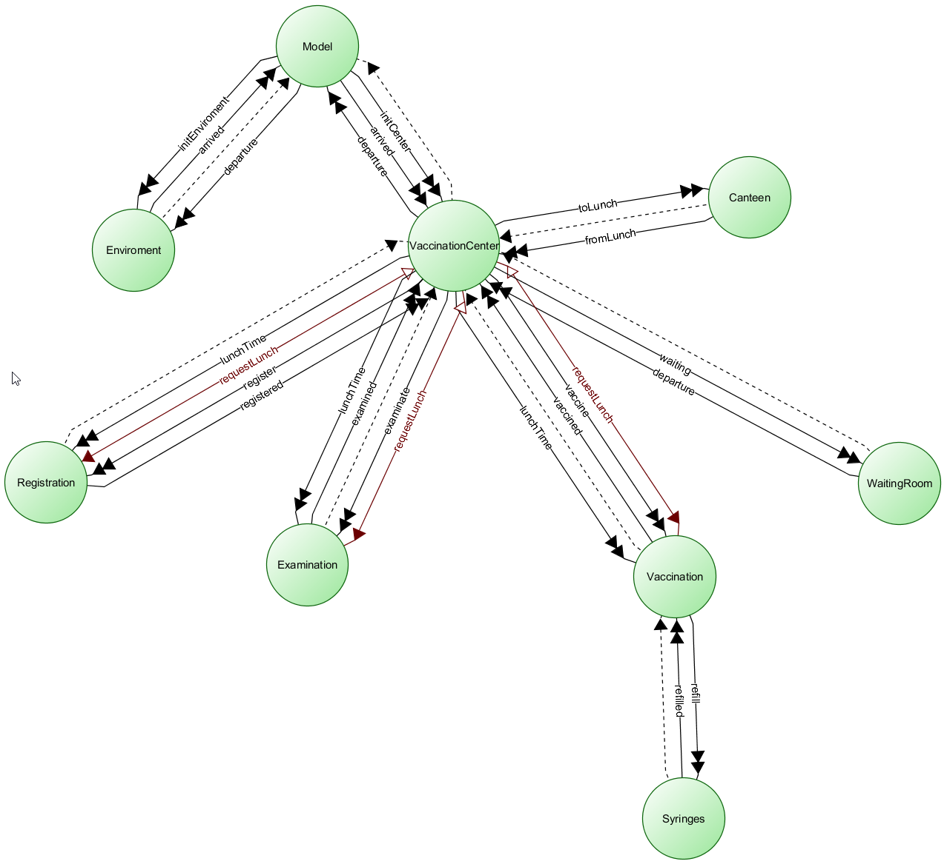

Obrázok 1 Agentový model

Ďalej si popíšeme jednotlivých agentov a ich fungovanie v simulácií spomínaného vakcinačného centra.

## Agent modelu

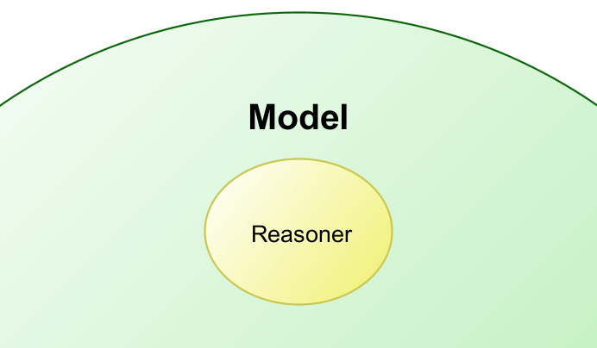

Obrázok 2 Agent modelu

* Koreň stromovej štruktúry,
* Začína simuláciu dvomi správami pre spustenie generovania príchodov z agenta okolia a druhá spúšťa plánovač obedňajšej prestávky pre jednotlivé stanoviská v agentovi vakcinačného centra
* Ďalej preposiela správy príchod a odchod pacientov medzi agentom okolia a agentom vakcinačného centra
* Nemá žiadnych asistentov

## Agent okolia

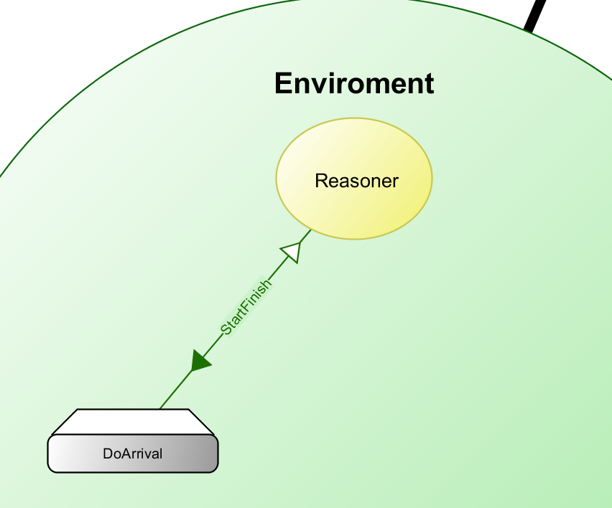

Obrázok 3 Agent okolia

* Jeho rodič je agent modelu
* Spracuje úvodnú správu od agenta modelu a začne generovať príchody pacientov
* Odosiela príchod na agenta modelu
* Na generovanie príchodov používa asistenta, plánovač príchodov

## Agent vakcinačného centra

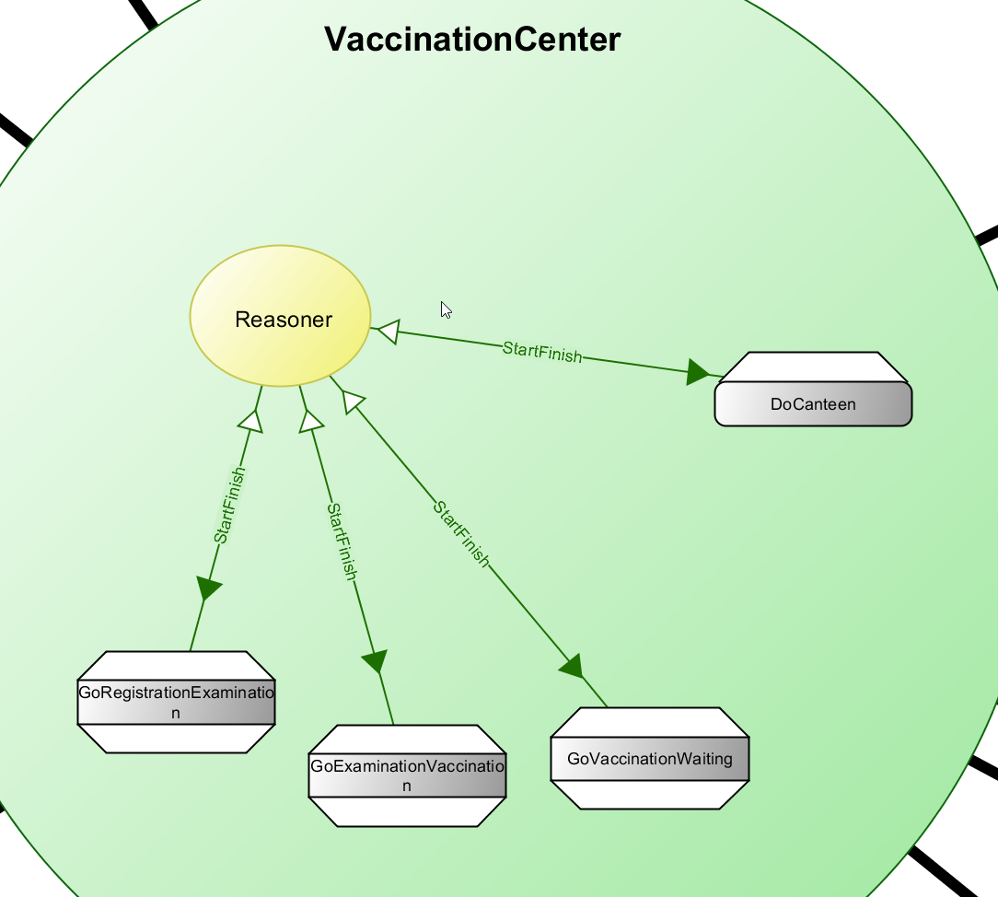

Obrázok 4 Agent vakcinačného centra

* Jeho rodič je agent modelu
* Prijíma správy príchod, plánovač obedňajšej prestávky, žiadosť na obed, spracovanie pacienta z jednotlivých stanovísk, príchod z obeda a prijíma príchody medzi stanoviskami
* Odosiela správu pre spustenie plánovača obedňajšej prestávky pre stanovisko registrácie, prehliadky a očkovania, ďalej pohyby medzi stanoviskami, ako aj odosielanie na stanovisko, odchod na obed a odpoveď z obeda na stanovisko
* Má štyroch asistentov, plánovač obedňajšej prestávky a tri procesy presunov medzi jednotlivými stanoviskami, ktoré reprezentujú ako pohyb po chodbách vakcinačného centra

## Agent registrácie

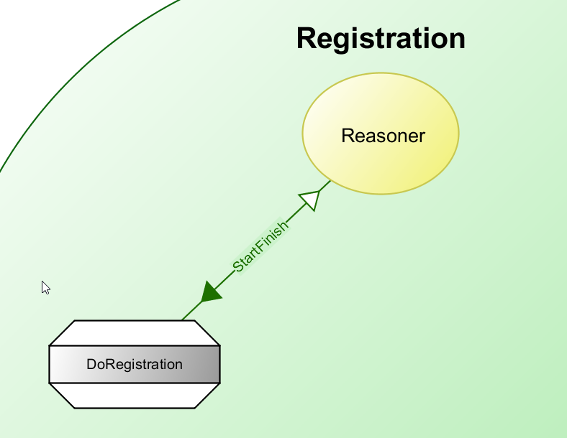

Obrázok 5 Agent registrácie

* Jeho rodič je agent vakcinačného centra
* Prijíma správy zahájenie registrácie, čas obeda, odpoveď z obeda
* Odosiela správy žiadosť na obed a dokončenie registrácie
* Má jediného asistenta, proces registrácie pacienta

## Agent prehliadky

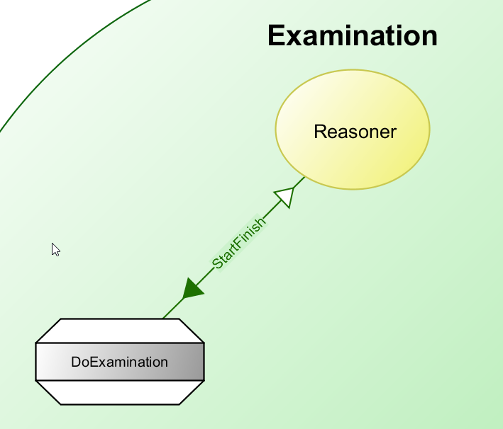

Obrázok 6 Agent prehliadky

* Jeho rodič je agent vakcinačného centra
* Prijíma správy zahájenie prehliadky, čas obeda, odpoveď z obeda
* Odosiela správy žiadosť na obed a dokončenie prehliadky
* Má jediného asistenta, proces prehliadky pacienta

## Agent očkovania

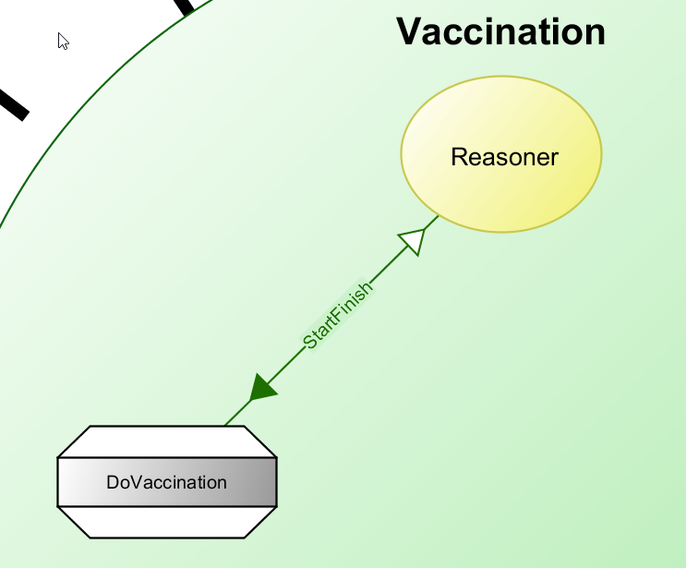

Obrázok 7 Agent očkovania

* Jeho rodič je agent vakcinačného centra
* Prijíma správy zahájenie očkovania, čas obeda, odpoveď z obeda, naplnené striekačky
* Odosiela správy žiadosť na obed a dokončenie prehliadky, naplň striekačky
* Má jediného asistenta, proces očkovania pacienta

## Agent striekačiek

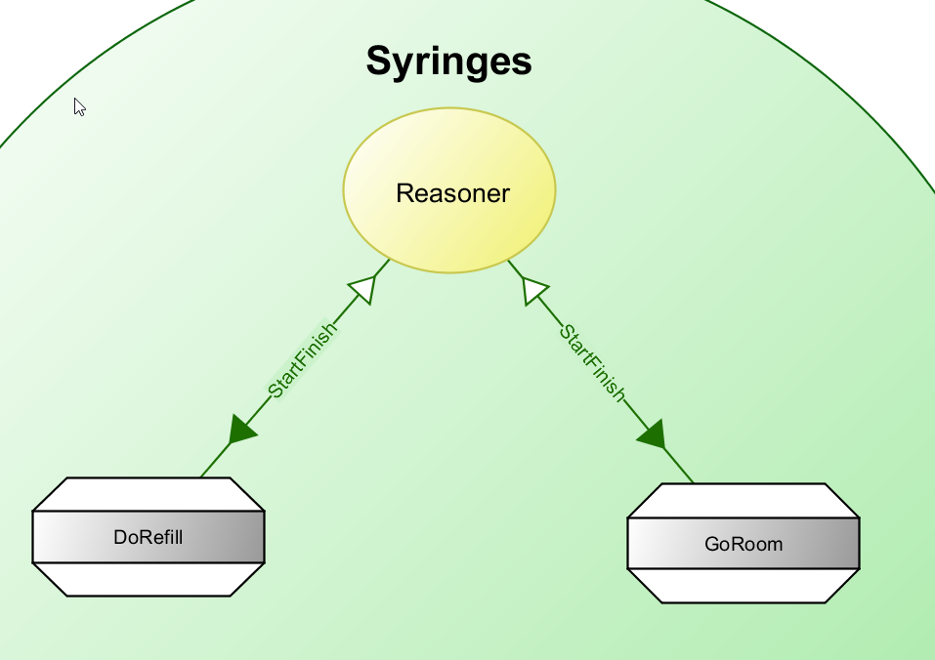

Obrázok 8 Agent striekačiek

* Jeho rodič je agent očkovania
* Prijíma správy naplň striekačky a príchod do miestnosti
* Odosiela správy naplnené striekačky a odchod z miestnosti
* Má dvoch asistentov, proces naplnenia striekačiek a proces pohybu z/do miestnosti

## Agent čakárne

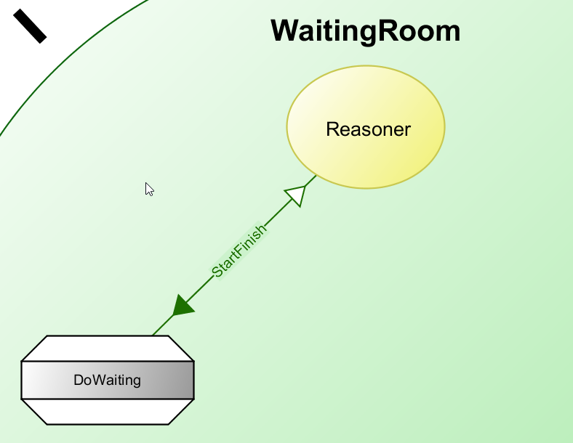

Obrázok 9 Agent čakárne

* Jeho rodič je agent vakcinačného centra
* Prijíma správu zahájenie čakania
* Odosiela správu odchod
* Má jedného asistenta, proces čakania

## Agent jedálne

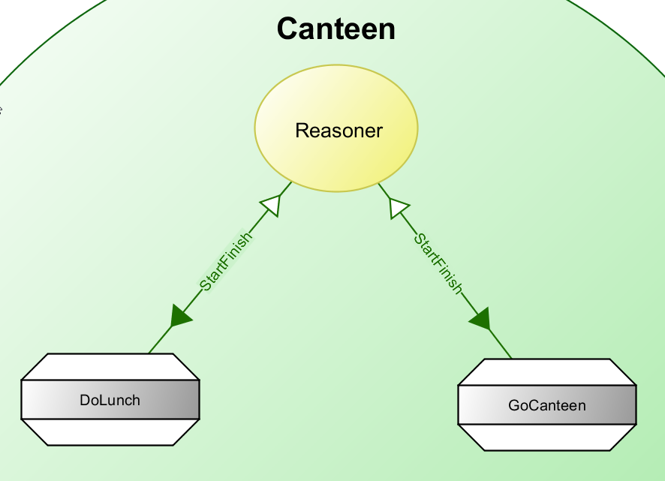

Obrázok 10 Agent jedálne

* Jeho rodič je agent vakcinačného centra
* Prijíma správy na obed, príchod na obed, dokonči obed, príchod z obeda
* Odosiela správy z obeda, odchod na obed, obeduj, odchod z obeda
* Má dvoch asistentov, proces obedovania, proces pohybov z/na obed

# Diagram balíčkov

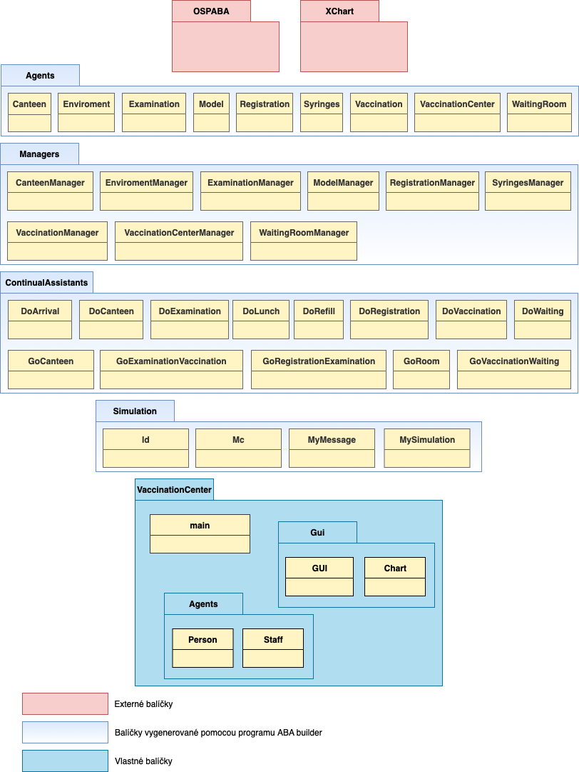

Obrázok 11 Diagram balíčkov

Aplikácia používa dva externé balíky, celé agentovo orientované simulačné jadro, spolu s generátormi a štatistikami, ktoré sú obsiahnuté v práci sú súčasťou OSPABA jadra, ktoré nám bolo poskytnuté priamo Žilinskou Univerzitou v rámci predmetu, ďalej podobne ako v 1. a 2. semestrálnej práci bola použitá knižnica pre vykresľovanie grafov xChart, ktorá je dostupná na tomto [odkaze](https://github.com/knowm/XChart).

# Validácia modelu

V nasledujúcej kapitole si porovnáme výsledky vakcinačného centra vo validačnom režime voči výsledkom z druhej semestrálnej práce.

Validačný režim znamená, že všetky pridané prvky tretej semestrálnej práce budú zanedbané, teda ich dĺžka trvania bude 0, **nie sú úplne ignorované.**

## Súčasný stav

V nasledujúcej tabuľke bude porovnanie súčasného stavu voči súčasnému stavu v druhej semestrálnej práci, teda pre príchod 540 pacientov, 5 administratívnych pracovníkov, 6 doktorov a 3 sestry. Porovnanie bolo vykonané na 1000 replikáciách pre obe simulácie.

V nasledujúcej tabuľke sú v prvom riadku hodnoty agentovo orientovanej simulácie a v spodnom riadku hodnoty zo simulácie udalostnej.

|  |  |  |  |  |  |  |  |  |  |
| --- | --- | --- | --- | --- | --- | --- | --- | --- | --- |
| **Registrácia - čakanie** | **Registrácia – dĺžka radu** | **Registrácia - vyťaženie** | **Prehliadka - čakanie** | **Prehliadka – dĺžka radu** | **Prehliadka - vyťaženie** | **Očkovanie - čakanie** | **Očkovanie – dĺžka radu** | **Očkovanie - vyťaženie** | **Čakáreň - počet** |
| 0,000000 | 0,000000 | 55,2781% | 12,963262 | 0,199196 | 66,4859% | 1,330321 | 0,020435 | 33,2562% | 14,442961 |
| 0,000000 | 0,000000 | 55,2379% | 13,455860 | 0,206626 | 66,5269% | 1,305522 | 0,020044 | 33,2390% | 14,503524 |

**Pozn.:** Všetky uvedené časy sú v sekundách.

## Iný stav – 1000 pacientov

V nasledujúcej tabuľke bude porovnanie nasledujúceho stavu voči druhej semestrálnej práci, teda pre príchod 1000 pacientov, 6 administratívnych pracovníkov, 8 doktorov a 4 sestry. Porovnanie bolo vykonané na 1000 replikáciách pre obe simulácie.

V nasledujúcej tabuľke sú v prvom riadku hodnoty agentovo orientovanej simulácie a v spodnom riadku hodnoty zo simulácie udalostnej.

|  |  |  |  |  |  |  |  |  |  |
| --- | --- | --- | --- | --- | --- | --- | --- | --- | --- |
| **Registrácia - čakanie** | **Registrácia – dĺžka radu** | **Registrácia - vyťaženie** | **Prehliadka - čakanie** | **Prehliadka – dĺžka radu** | **Prehliadka - vyťaženie** | **Očkovanie - čakanie** | **Očkovanie – dĺžka radu** | **Očkovanie - vyťaženie** | **Čakáreň - počet** |
| 2,866803 | 0,080017 | 83,6470% | 328,138735 | 9,104244 | 90,7660% | 2,683716 | 0,074912 | 45,3064% | 26,146991 |
| 2,894314 | 0,080898 | 83,7682% | 321,538681 | 8,920216 | 90,6044% | 2,664794 | 0,074493 | 45,3625% | 26,391015 |

**Pozn.:** Všetky uvedené časy sú v sekundách.

## Iný stav – 4000 pacientov

V nasledujúcej tabuľke bude porovnanie nasledujúceho stavu voči druhej semestrálnej práci, teda pre príchod 4000 pacientov, 21 administratívnych pracovníkov, 30 doktorov a 20 sestier. Porovnanie bolo vykonané na 1000 replikáciách pre obe simulácie.

V nasledujúcej tabuľke sú v prvom riadku hodnoty agentovo orientovanej simulácie a v spodnom riadku hodnoty zo simulácie udalostnej.

|  |  |  |  |  |  |  |  |  |  |
| --- | --- | --- | --- | --- | --- | --- | --- | --- | --- |
| **Registrácia - čakanie** | **Registrácia – dĺžka radu** | **Registrácia - vyťaženie** | **Prehliadka - čakanie** | **Prehliadka – dĺžka radu** | **Prehliadka - vyťaženie** | **Očkovanie - čakanie** | **Očkovanie – dĺžka radu** | **Očkovanie - vyťaženie** | **Čakáreň - počet** |
| 477,408478 | 51,016534 | 91,5864% | 360,243472 | 38,267041 | 92,6533% | 0,000331 | 0,000035 | 34,7056% | 100,117459 |
| 470,292150 | 50,352521 | 91,7086% | 346,296094 | 36,858203 | 92,6863% | 0,000464 | 0,000050 | 34,7666% | 101,124004 |

**Pozn.:** Všetky uvedené časy sú v sekundách.

## Záver validácie

Agentovo orientovaná simulácia vo validačnom režime produkuje veľmi podobné výsledky aj napriek tomu, že bolo zrealizovaných vždy len 1000 replikácií, kvôli tomu, že agentovo orientovaná simulácia ide omnoho pomalšie. A preto môžeme vyhodnotiť, že posielanie správ bez pridaných prvkov, ktoré sú vyžadované pre tretiu semestrálnu prácu sú implementované správne.

# Experimenty

## Súčasný stav

Súčasný stav reprezentuje vakcinačné centrum, ktoré obsluhuje 14 pracovníkov, z toho je 5 administratívnych pracovníkov, 6 doktorov a 3 sestry. Na deň je objednaných 540 pacientov, no niektorý sa nedostavia.

Výsledky z 1 000 replikácií sú zaznamenané v nasledujúcich tabuľkách:

Všeobecné:

|  |  |  |
| --- | --- | --- |
| **Počet pacientov** | **Čas ukončenia** | **95% interval spoľahlivosti pre čas ukončenia** |
| 525,4955 | 17:33:37 | <17:33:12;17:34:01> |

Registrácia:

|  |  |  |  |  |  |
| --- | --- | --- | --- | --- | --- |
| **Čakanie** | **95% interval spoľahlivosti** | **Dĺžka radu** | **95% interval spoľahlivosti** | **Vyťaženosť [%]** | **95% interval spoľahlivosti** |
| 1,343279 | <1,304;1,382> | 0,020536 | <0,020;0,021> | 57,1334% | <0,571;0,572> |

Prehliadka:

|  |  |  |  |  |  |
| --- | --- | --- | --- | --- | --- |
| **Čakanie** | **95% interval spoľahlivosti** | **Dĺžka radu** | **95% interval spoľahlivosti** | **Vyťaženosť [%]** | **95% interval spoľahlivosti** |
| 43,684671 | <42,068;45,302> | 0,667633 | <0,643;0,692> | 68,8316% | <0,686;0,690> |

Očkovanie:

|  |  |  |  |  |  |
| --- | --- | --- | --- | --- | --- |
| **Čakanie** | **95% interval spoľahlivosti** | **Dĺžka radu** | **95% interval spoľahlivosti** | **Vyťaženosť [%]** | **95% interval spoľahlivosti** |
| 12,727487 | <12,374;13,081> | 0,194423 | <0,189;0,200> | 44,4789% | <0,444;0,445> |

Ostatné:

|  |  |  |  |  |  |
| --- | --- | --- | --- | --- | --- |
| **Čakanie v čakárni** | **95% interval spoľahlivosti** | **Dĺžka radu pre naplnenie striekačiek** | **95% interval spoľahlivosti** | **Dĺžka obedňajšej prestávky** | **95% interval spoľahlivosti** |
| 14,362161 | <14,345;14,380> | 0,002585 | <0,002;0,003> | 1248,5234 | <1243,54;1253,51> |

**Pozn.:** Všetky uvedené časy sú v sekundách, 95% interval spoľahlivosti sa viaže k sledujúcej veličine na ľavo od bunky.

**Aktuálny stav je vyhovujúci, pri danom množstve ľudí sa systém nezahlcuje a nikde nie je potrebná posila**

## Zvýšený počet pacientov

V druhom experimente sa pozrieme nato, ako bude vyzerať vakcinačné centrum ak namiesto 540-tich objednaných pacientov bude prichádzať na očkovanie až 1700 pacientov a pokúsime sa posilniť jednotlivé stanoviská tak, aby vyťaženie na žiadnom stanovisku nepresiahlo 70% a sumárna priemerná doba čakania nepresiahla 15 minút.

V tabuľke sú znázornené jednotlivé experimenty pre naplánovaných 1700 zákazníkov, začínať budeme s aktuálnym počtom personálu a postupne budeme jednotlivé stanoviská navyšovať. Každý experiment bol vykonaný na 1000 replikáciách.

|  |  |  |  |  |  |  |  |  |
| --- | --- | --- | --- | --- | --- | --- | --- | --- |
| **Počet pracovníkov** | **Registrácia - čakanie** | **Registrácia - vyťaženie** | **Počet doktorov** | **Prehliadka - čakanie** | **Prehliadka - vyťaženie** | **Počet sestier** | **Očkovanie - čakanie** | **Očkovanie - vyťaženie** |
| 5 | 14410,331425 | 81,0517% | 6 | 6022,463557 | 97,5720% | 3 | 37,091177 | 63,7384% |
| 10 | 202,985726 | 78,4668% | 12 | 2194,192848 | 94,5465% | 6 | 34,575374 | 62,4426% |
| 13 | 23,330367 | 68,4264% | 15 | 241,470908 | 85,7131% | 7 | 36,329463 | 61,0048% |
| 13 | 23,492468 | 68,4106% | 18 | 69,686417 | 71,4247% | 7 | 65,681659 | 61,0174% |
| 13 | 23,729661 | 68,4569% | 19 | 48,959601 | 67,6631% | 7 | 58,082474 | 61,0539% |
| 13 | 23,866768 | 68,5564% | 19 | 48,788671 | 67,6239% | 6 | 131,603364 | 70,8711% |

**Pozn.:** Všetky uvedené časy sú v sekundách..

1. Najskôr sme si skúsili nasimulovať zvýšený príchod pacientov s rovnakým počtom personálu a zistili sme, že takýto počet je úplne zlý. Chladenie systému skončilo až niekedy nadránom nasledujúci deň.
2. V druhom pokuse, sme si všetky stanoviská znásobili dvojnásobne a registrácia bola skoro uspokojivá hľadanej štatistike. Čo sa prehliadky týka, doktori stále nestíhali a toto stanovisko sme vyhodnotili ako nežiadúce. Sestry v počte 6 pri takomto nastavení splnili požadované štatistiky.
3. Keďže na registrácií sa už dlho nečakalo, ale nesplnili sme štatistiku vyťaženia pridali sme posily v počte +3 už len odhadom. Doktorov sme pridali taktiež len o troch a sestry nechávame z predošlého pokusu. Výsledky sú omnoho lepšie, ostáva nám už len nastavenie počtu doktorov, ktorí nesplňujú vyťaženosť. Čo sa týka súmerného čakania v radoch, tak tento variant je uspokojivý.
4. V 4. pokuse sme pridali už len doktorov a to zase o troch navyše, ostatné stanoviská ostávajú z predošlého pokusu. Výsledkom je skoro splnený požadovaný stav, stále sú doktori mierne nad hranicou 70% vyťaženosti.
5. Po pridaní ešte jedného doktora sme dosiahli vyhovujúci stav, kedy sú všetky vyťaženia pod 70% a sumárny čas čakania v rade taktiež pod 15 minút.
6. V poslednom pokuse sme sa pokúsili už len ubrať jednu sestru, pre možnú finančnú úsporu vakcinačného centra, keďže tam bola rezerva skoro 9% a výsledkom je mierny presah hladiny 70%, takže prijímame predošlý pokus.

### Závislosť čakajúcich osôb na počet doktorov

Najprv sme sa pozreli na súčasný stav, kde máme 5 administratívnych pracovníkov a 3 sestry. Čo sa doktorov týka, pozrieme sa na interval od <1;8> doktorov. Pre každý počet doktorov vykonáme 500 replikácií, spolu teda 4000 replikácií.

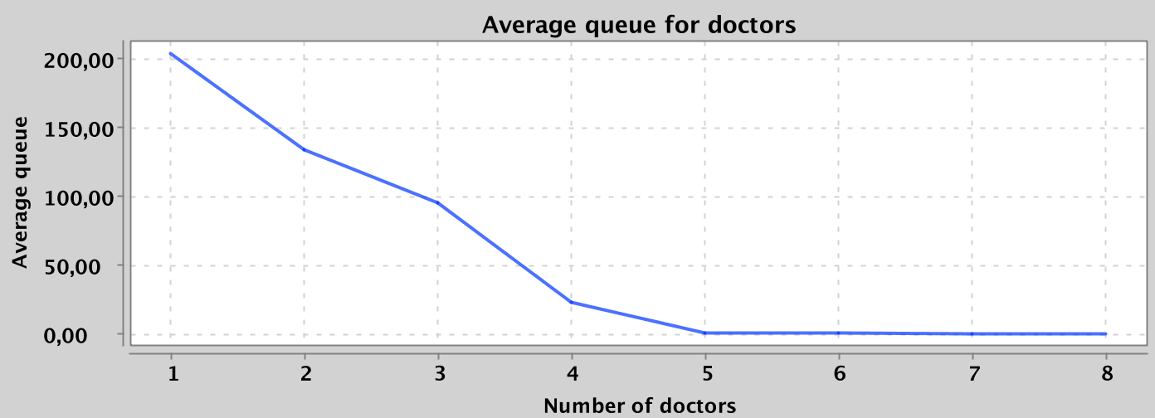

Obrázok 12 Graf vplyvu počtu doktorov na dĺžku radu

Z grafu je vidieť, že od 5-tich doktoroch je rad čakania skoro zanedbateľný.

Ďalej sme sa pozreli aj na zvýšený počet príchodov a vychádzali sme už z predošlého pokusu, kde sme našli ideálne počty pracovníkov na jednotlivých stanoviskách, teda 13 administratívnych pracovníkov a 6 sestier. Keďže pri 19 doktoroch bol čas čakania niečo pod minútu stanovíme si spodnú hranicu počtu doktorov omnoho nižšie aby sme videli čo najlepší vplyv na rad. Zvolili sme si napríklad interval <11;20>. Pre každého doktora budeme štatistiku pozorovať na 500 replikáciách, spolu teda 5000 replikácií.

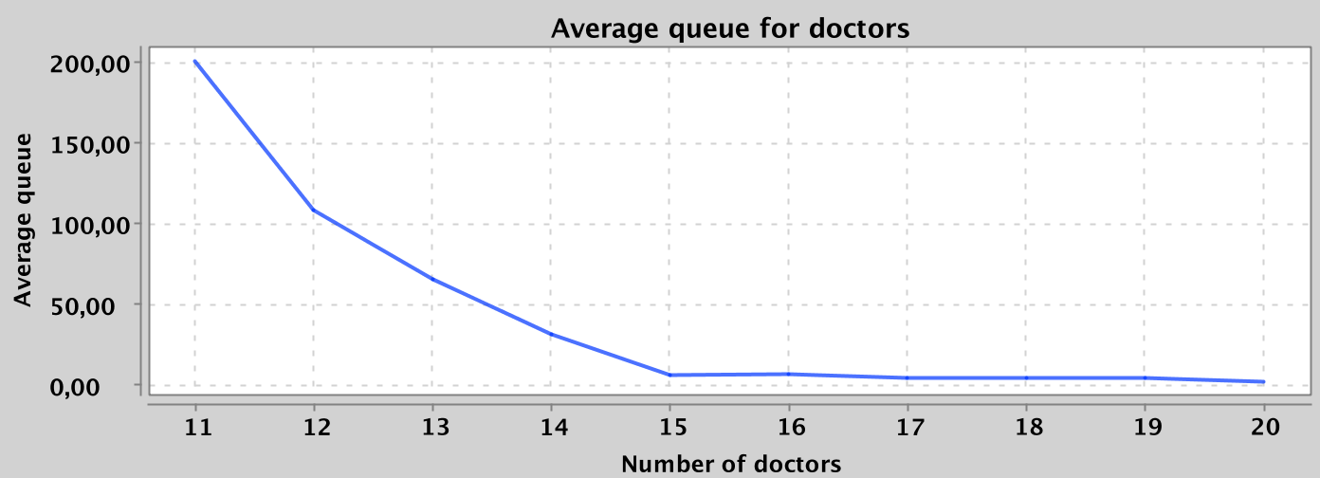

Obrázok 13 Graf vplyvu počtu doktorov na dĺžku radu

Z grafu je vidieť, že ma zmysel uvažovať pri 15-tich a viac doktoroch pri takomto nastavení vakcinačného centra.

## Príchody generované empirickým rozdelením

V nasledujúcich experimentoch sme si zopakovali jednotlivé stavy, ale so zmenou v spôsobe ako prichádzajú pacienti do vakcinačného centra. Ako s praxe poznáme veľa ľudí sa snaží prísť na objednaný čas v predstihu a preto ľudia z veľkých vzdialeností sa môžu dostaviť do centra omnoho skôr.

### Súčasný stav

Výsledky z 1 000 replikácií sú zaznamenané v nasledujúcich tabuľkách:

Všeobecné:

|  |  |  |
| --- | --- | --- |
| **Počet pacientov** | **Čas ukončenia** | **95% interval spoľahlivosti pre čas ukončenia** |
| 525,3524 | 17:23:23 | <17:22:56;17:23:51> |

Registrácia:

|  |  |  |  |  |  |
| --- | --- | --- | --- | --- | --- |
| **Čakanie** | **95% interval spoľahlivosti** | **Dĺžka radu** | **95% interval spoľahlivosti** | **Vyťaženosť [%]** | **95% interval spoľahlivosti** |
| 156,041777 | <154,281;157,803> | 2,426628 | <2,399;2,455> | 58,1980% | <0,581;0,583> |

Prehliadka:

|  |  |  |  |  |  |
| --- | --- | --- | --- | --- | --- |
| **Čakanie** | **95% interval spoľahlivosti** | **Dĺžka radu** | **95% interval spoľahlivosti** | **Vyťaženosť [%]** | **95% interval spoľahlivosti** |
| 173,755873 | <168,403;179,109> | 2,703809 | <2,620;2,788> | 70,0453% | <0,698;0,702> |

Očkovanie:

|  |  |  |  |  |  |
| --- | --- | --- | --- | --- | --- |
| **Čakanie** | **95% interval spoľahlivosti** | **Dĺžka radu** | **95% interval spoľahlivosti** | **Vyťaženosť [%]** | **95% interval spoľahlivosti** |
| 24,590349 | <23,983;25,197> | 0,382336 | <0,373;0,392> | 45,3585% | <0,453;0,454> |

Ostatné:

|  |  |  |  |  |  |
| --- | --- | --- | --- | --- | --- |
| **Čakanie v čakárni** | **95% interval spoľahlivosti** | **Dĺžka radu pre naplnenie striekačiek** | **95% interval spoľahlivosti** | **Dĺžka obedňajšej prestávky** | **95% interval spoľahlivosti** |
| 14,525703 | <14,508;14,544> | 0,004413 | <0,004;0,005> | 1249,8834 | <1244,93;1254,84> |

**Pozn.:** Všetky uvedené časy sú v sekundách, 95% interval spoľahlivosti sa viaže k sledujúcej veličine na ľavo od bunky.

**Aktuálny stav je vyhovujúci, pri danom množstve ľudí sa systém nezahlcuje a nikde nie je potrebná posila**

### Zvýšený počet pacientov

V druhom experimente sa pozrieme nato, ako bude vyzerať vakcinačné centrum ak namiesto 540-tich objednaných pacientov bude prichádzať na očkovanie až 1700 pacientov a pokúsime sa posilniť jednotlivé stanoviská tak, aby vyťaženie na žiadnom stanovisku nepresiahlo 70% a sumárna priemerná doba čakania nepresiahla 15 minút.

V tabuľke sú znázornené jednotlivé experimenty pre naplánovaných 1700 zákazníkov, začínať budeme s aktuálnym počtom personálu a postupne budeme jednotlivé stanoviská navyšovať. Každý experiment bol vykonaný na 1000 replikáciách.

|  |  |  |  |  |  |  |  |  |
| --- | --- | --- | --- | --- | --- | --- | --- | --- |
| **Počet pracovníkov** | **Registrácia - čakanie** | **Registrácia - vyťaženie** | **Počet doktorov** | **Prehliadka - čakanie** | **Prehliadka - vyťaženie** | **Počet sestier** | **Očkovanie - čakanie** | **Očkovanie - vyťaženie** |
| 5 | 16789,800610 | 81,1044% | 6 | 5983,422677 | 97,6032% | 3 | 37,241652 | 63,7473% |
| 10 | 1701,371668 | 78,8512% | 12 | 2927,976283 | 95,0491% | 6 | 34,529416 | 62,8055% |
| 15 | 165,282541 | 60,3589% | 18 | 160,917386 | 72,6606% | 6 | 212,233225 | 72,2321% |
| 14 | 208,708906 | 64,6484% | 19 | 94,926698 | 68,7385% | 7 | 96,218124 | 62,2746% |
| 13 | 271,008123 | 69,6450% | 19 | 80,412188 | 68,8699% | 7 | 95,915569 | 62,3004% |

**Pozn.:** Všetky uvedené časy sú v sekundách.

1. Najskôr sme si skúsili nasimulovať zvýšený príchod pacientov s rovnakým počtom personálu a zistili sme, že takýto počet je úplne zlý. Jedine sestričky mali vyhovujúce štatistiky, pretože doktori nestíhali prepúšťať pacientov dostatočne rýchlo.
2. V druhom pokuse, sme si všetky stanoviská znásobili dvojnásobne a registrácia bola stále neprípustná spolu s doktormi, keďže prišli ihneď ráno viacerí pacienti nárazovo.
3. V treťom pokuse sme stále očakávali, že registrácia bude mať problémy zvládať príval ľudí, tak sme znova vynásobili personál ale trojnásobne, okrem sestričiek. Výsledky boli prekvapivo až veľmi dobré okrem vyťaženia doktorov.
4. Znížili sme registráciu o jednu jednotku, pretože sme v predošlom pokuse mali relatívne veľkú rezervu a naopak pridali jedného doktora, pretože tam sme boli stále mierne nad požadovanou štatistickou hodnotou vyťaženia. Výsledkom sme dostali požadované štatistiky.
5. V poslednom pokuse sme sa rozhodli už len ubrať o jednu jednotku na stanovisku registrácie, pretože tam stále máme nejakú rezervu viac ako 5%. Výsledkom teda máme ideálny stav pre požadované štatistické hodnoty a danom vstupnom toku príchodov v počte 1700 objednaných denne.

### Závislosť čakajúcich osôb na počet doktorov

Najprv sme sa pozreli na súčasný stav, kde máme 5 administratívnych pracovníkov a 3 sestry. Čo sa doktorov týka, pozrieme sa na interval od <1;8> doktorov. Pre každý počet doktorov vykonáme 500 replikácií, spolu teda 4000 replikácií.

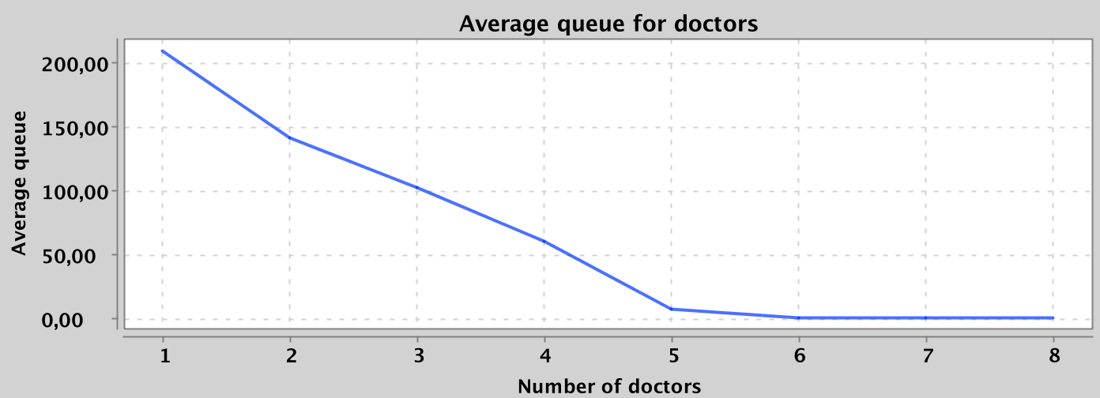

Obrázok 14 Graf vplyvu počtu doktorov na dĺžku radu

Z grafu je vidieť, že od 5-tich doktoroch je rad čakania pomerne nízky a od 6 a viac až zanedbateľný.

Ďalej sme sa pozreli aj na zvýšený počet príchodov a vychádzali sme už z predošlého pokusu, kde sme našli ideálne počty pracovníkov na jednotlivých stanoviskách, teda 13 administratívnych pracovníkov a 7 sestier. Keďže pri 19 doktoroch bol čas čakania niečo cez minútu stanovíme si spodnú hranicu počtu doktorov omnoho nižšie aby sme videli čo najlepší vplyv na rad. Zvolili sme si napríklad interval <11;20>. Pre každého doktora budeme štatistiku pozorovať na 500 replikáciách, spolu teda 5000 replikácií.

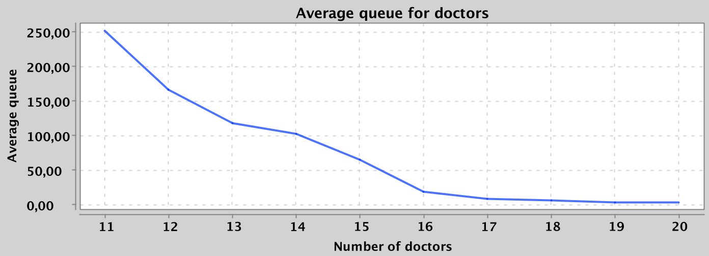

Obrázok 15 Graf vplyvu počtu doktorov na dĺžku radu

Z grafu je vidieť, že ma zmysel uvažovať pri 16-tich a viac doktoroch pri takomto nastavení vakcinačného centra.

# Záver

Simulovali sme podobne ako v druhej semestrálnej práci vakcinačné centrum, ale tentokrát sme si skúsili použitie agentovo orientovaného simulačného jadra, ktoré nám sprístupnili v rámci predmetu na výučbe diskrétnej simulácie prostredníctvom balíčka OSPABA.

V prvej fáze sme úspešne pripravili simuláciu do stavu akým bol výsledný stav druhej semestrálnej práce prostredníctvom validačného režimu.

V druhej fáze sme pridali presuny medzi jednotlivými stanoviskami, pridali 20 injekčných striekačiek sestrám, ktoré si ich vedia naplniť a taktiež aj chodenie na obedy vo vyčlenených hodinách pre jednotlivé stanoviská. Taktiež sme si skúsili generovanie príchodov pacientov v predstihu pomocou empirického rozdelenia pravdepodobnosti.

Výsledky súčasného stavu, ktoré boli dodané z reálneho systému boli vyhodnotené ako vyhovujúci stav ako aj pre pacientov ktorí chodia na čas a aj pre variant kedy 90% pacientov prichádza v predstihu.

Čo sa týka pri zvýšenom počte pacientov na počet 1700, tak taktiež správanie pri presne prichádzajúcich ako aj pri príchodoch generovanými empirickým rozdelením pravdepodobnosti boli veľmi podobné a je potrebné v oboch prípadoch posilniť všetky pracoviska viac ako dvojnásobne.